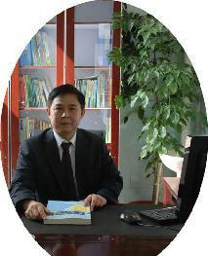
双流区名师罗宗绪工作室
工作简讯
（2021年9月）
━━━━━━━━━━━━━━━━━━━━━━━━━━━━━
目录
◆活动掠影

本期视点
★工作室在双流中学实验学校开展《怎样解题》读书分享活动
★工作室在双流中学实验学校听课、评课，罗宗绪老师专题讲座

编辑部：罗宗绪工作室
主 编：罗宗绪
编 委：刘丽红，何艳梅，何耀，黄艳，范邱桥，刘财，刘旸，刘远超，王浩，杨迤番，赵丹丹，张慧萌，章会平，朱非博，朱雪娇。
责任编辑：张慧萌
联系邮箱：695925500@qq.com
罗宗绪工作室9月活动记录
活动掠影
时间 | 地点 | 主要内容 | 主持人
9月7日 | 成都双流中学实验学校 | 1.分享波利亚的《怎样解题》。所有学员两两一组自选近三年的成都中考数学试题，研究解题。  2.刘丽红老师进行2021年-2024年学习总体规划。  3.罗宗绪老师为学员学习安排任务。 | 罗宗绪
9月28日 | 成都双流中学实验学校 | 1.双中实验校黄艳献课《平均数》；  2.黄艳老师对本节课进行说课。  3.双流区名工作室陈国华老师进行点评指导。  4.罗宗绪老师作“架构数学课堂教学主张的脚手架”专题讲座。 | 罗宗绪

一、罗宗绪名教师工作室在双流中学实验学习开展专题研讨活动
2021年9月7日，双流区罗宗绪工作室的第十批成员早早来到成都市双流中学实验学校图书馆，大家都翘首以盼工作室的第一次研修活动。
本次活动以暑假读书分享波利亚的《怎样解题》为主题，各位学员通过解题，对数学思维的再认识。所有学员两两一组自选近三年的中考试题，研究解题，讲题，编题，一人现场教学，一人分享读书，体验波利亚解题策略中数学思维。
会议由棠外教师张慧萌主持，她代表所有学员感谢区教科院，师父罗宗绪老师为各位学员搭建的平台，能让大家增进自己的专业水平。也感谢各位老师能在开学前的百忙之中抽出时间找题，练题，磨合，提前上交活动的内容。
首先，双流区名师工作室罗宗绪老师为大家提出了要求，希望大家牢记自己的初心，做个好老师，做个为思维而教的老师，更为了帮助更多的孩子成才的老师。
第一个环节，各位老师就依次进行读书后的习题评讲。
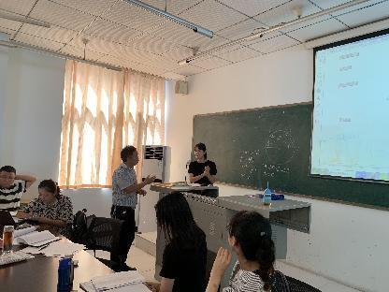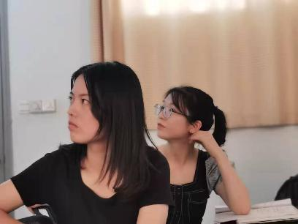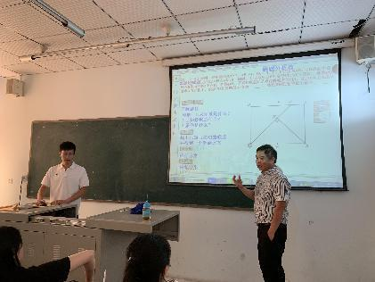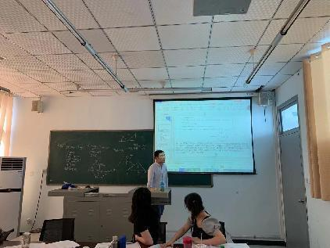

展示过程中，罗老师给予了每一位老师以指导，专业、亲切，爆发出阵阵的掌声，老师们都感觉在此过程中收获很大。
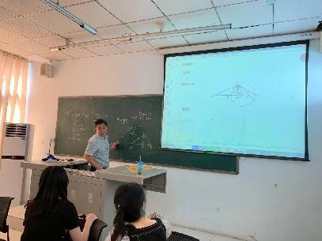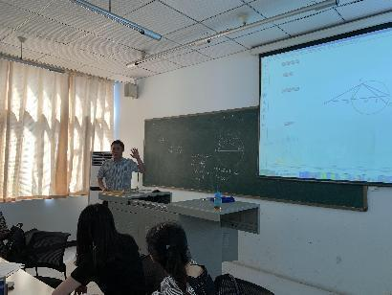
第二个环节，棠中空港校区的刘丽红老师进行2021年-2024年学习总体规划。刘老师指出：通过三年努力，工作室全体成员全体成员的专业、综合素质得到全面提高，教学风格凸显清晰，课堂教学出质量，课堂研究出成果。
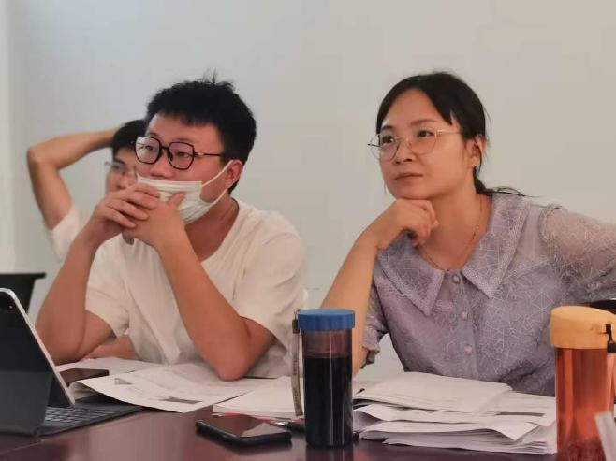
最后，罗宗绪老师对本次活动进行了总结，他认为一个暑假的读书学习和今天的分享仅仅是教师职业成长的一个起点，教学无界，希望各位学员能再接再厉，多交流，互相学习。
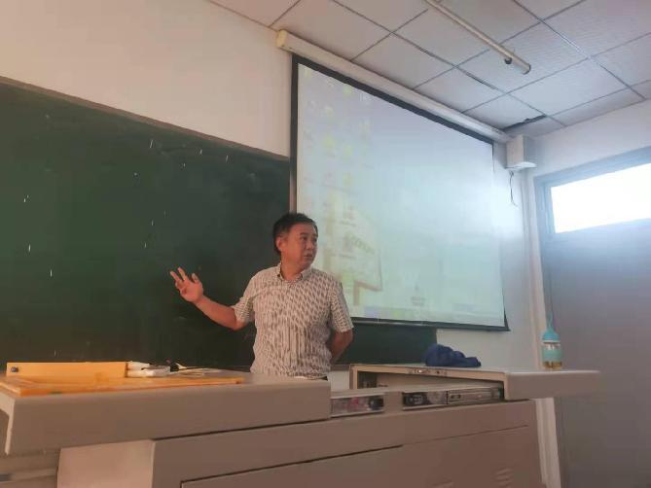
罗老师还指出在国家双减政策落地之时，教师要以课堂教学作为主战场。教师站稳讲台，必须专业过硬。解题是每一位教师的常态教学，要做到“识得庐山真面目，全靠解题好思路”教师就必须认真研究教育教学方法，真正做到“为思维而教”。
罗宗绪老师希望大家能积少成多，珍惜每一次学习机会，本月内将自己的收获汇集成文。

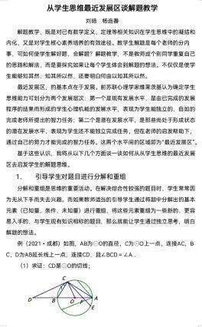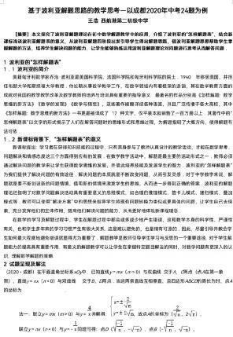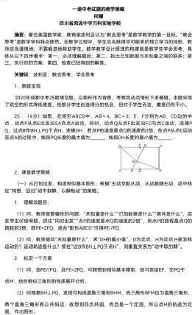

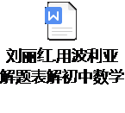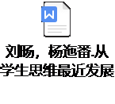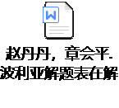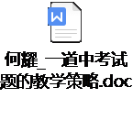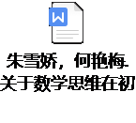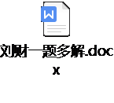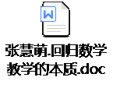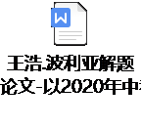

二 架构数学课堂教学主张的脚手架——
————以《平均数》等课堂案例为例
2021年9月28日，又到了双流区名师罗宗绪工作室集体研讨的时间。第十期所有学员齐聚双中实验校新的录播教室，等待一场教学理念的洗礼。
这次的研修活动首先是由双中实验校的黄艳老师带来的展示课开始的。黄艳老师选择的北师大版八年级上册第六章《数据的分析》第一节平均数。黄老师由大数据的实际背景出发，引导学生思考数据分析的重要性。回顾以往对数据收集和整理，让学生体会到数据的大小和所占的权对平均数的影响，整节课都能从学生的认知出发挖掘知识的生长点。环环相扣，设计巧妙。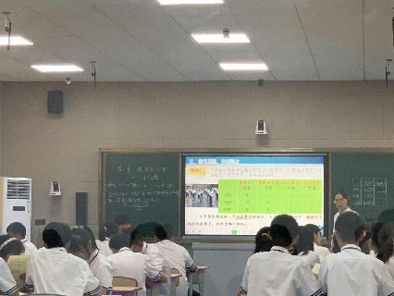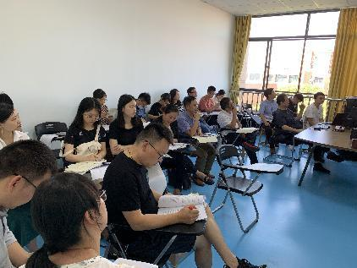

附黄艳老师教学设计：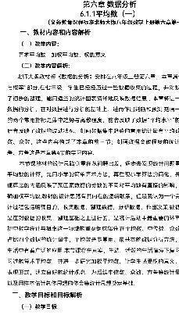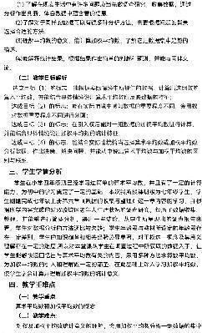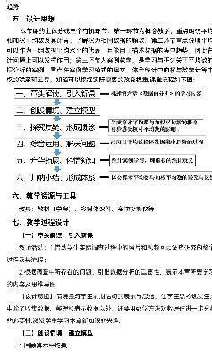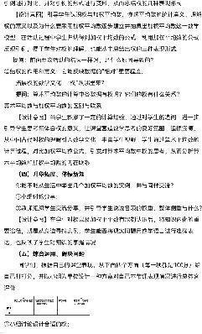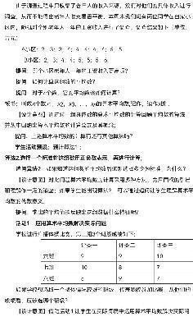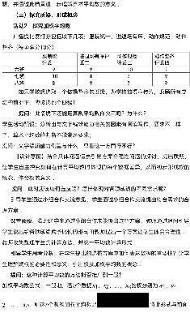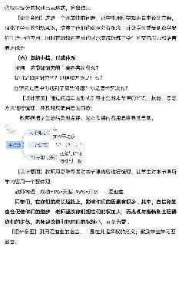

在黄艳老师做完说课后，名师工作室的导师的陈国华老师评课，他高度评价了本节课，强调教学的关键在于掌握课堂，抓住学生。教师应顺应时代，转变自己的教育观念，顺应发展的需要。

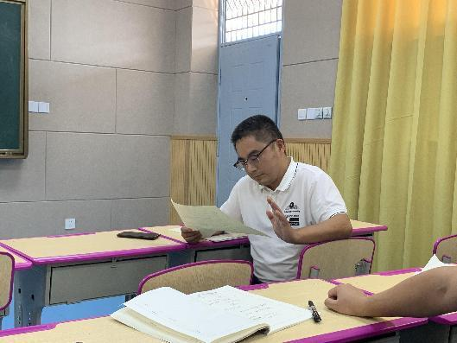
接下来由双流区名师工作室罗宗绪老师做专题讲座。罗老师首先指出上课之前一定深刻的理解数学的本质。

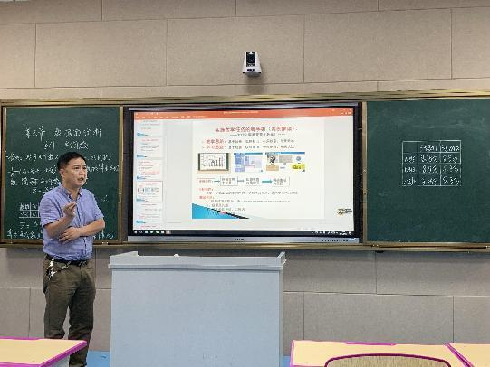
从”任务导向“”目标指向“”教师导语“三个方面剖析了黄老师的做法，并给出科学的、有指导意义的自己的见解。

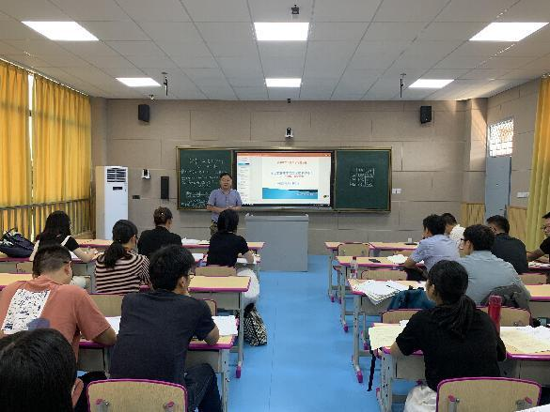
分析的过程中，不断地与学员互动，提出自己的问题也倾听并解答了学员的问题。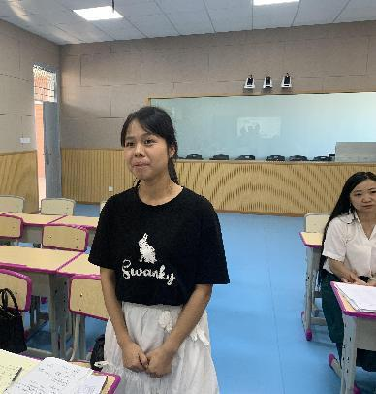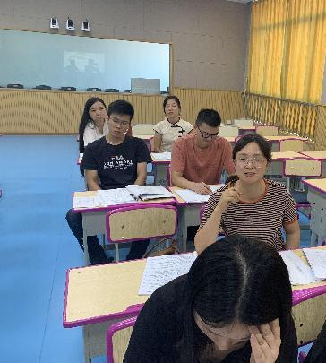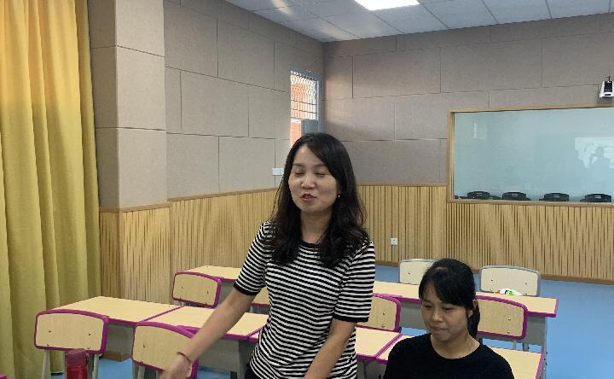

罗老师以案例为依托，从教师日常教学的常见问题出发，引发学员的思考，真正贴合日常教学，鼓励大家认真上好每一节课。

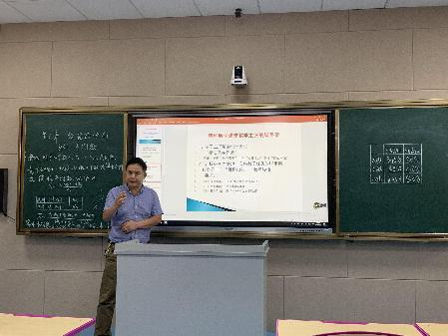
最后，罗宗绪老师请每一位学员谈自己的收获。并提出真正的“为发展学生思维而教”，情境悟思，活动促思，引导善思，建构真思，拓展心思。希望每一位学员能落实到位，提高自身素质，从理解数学出发，教育数学人才。

